**РГПУ им. А.И. Герцена**

К работе допущены ____________________

Работа выполнена ____________________

Отчёт сдан ____________________

**Отчет по лабораторной работе №3**

**«Интерференционный опыт Юнга»**

Работу выполнил:Иванов Иван

Факультет ИИТТО

Группа 1 г, 2 пг

Cанкт-Петербург 2020

1. **Цель работы:** Познакомиться с процессом сложения когерентных электромагнитных волн и его моделированием. Провести экспериментальное исследование закономерностей взаимодействия световых волн от двух источников (щелей).
2. **Основные результаты:**

**L1 = 4,1; L2 = 4,2; L3 = 4,3. Цвет волны: желтый. Длина волны: 635 нм.**

Результаты измерений для волны **желтого** цвета при L = 4,1 м

| **d, мм** | **2,2** | **2,3** | **2,4** | **2,5** | **2,6** | **2,7** | **2,8** | **2,9** | **3,0** |
| --- | --- | --- | --- | --- | --- | --- | --- | --- | --- |
| Xmax, мм | 1,18 | 1,13 | 1,08 | 1,04 | 1,01 | 0,96 | 0,93 | 0,89 | 0,87 |
| 1/d, мм^-1 | 0,46 | 0,44 | 0,42 | 0,4 | 0,39 | 0,37 | 0,36 | 0,35 | 0,33 |

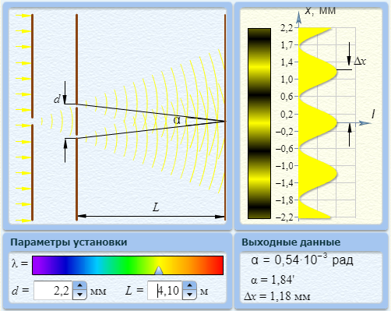

Результаты измерений для волны **желтого** цвета при L = 4,2 м

| **d, мм** | **2,2** | **2,3** | **2,4** | **2,5** | **2,6** | **2,7** | **2,8** | **2,9** | **3,0** |
| --- | --- | --- | --- | --- | --- | --- | --- | --- | --- |
| Xmax, мм | 1,22 | 1,15 | 1,11 | 1,06 | 1,02 | 0,99 | 0,95 | 0,92 | 0,89 |
| 1/d, мм^-1 | 0,46 | 0,44 | 0,42 | 0,4 | 0,39 | 0,37 | 0,36 | 0,35 | 0,33 |

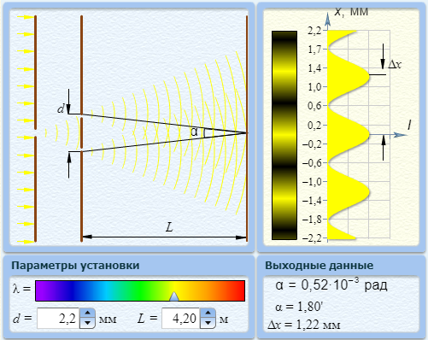

Результаты измерений для волны **желтого** цвета при L = 4,3 м

| **d, мм** | **2,2** | **2,3** | **2,4** | **2,5** | **2,6** | **2,7** | **2,8** | **2,9** | **3,0** |
| --- | --- | --- | --- | --- | --- | --- | --- | --- | --- |
| Xmax, мм | 1,25 | 1,20 | 1,13 | 1,09 | 1,06 | 1,01 | 0,98 | 0,95 | 0,91 |
| 1/d, мм^-1 | 0,46 | 0,44 | 0,42 | 0,4 | 0,39 | 0,37 | 0,36 | 0,35 | 0,33 |

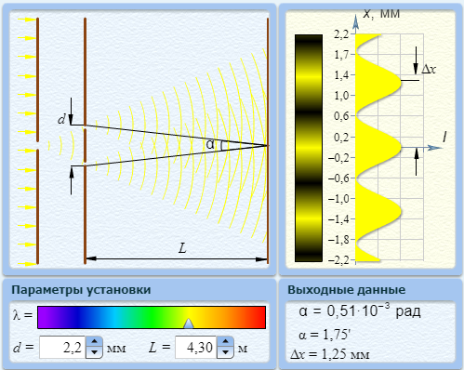

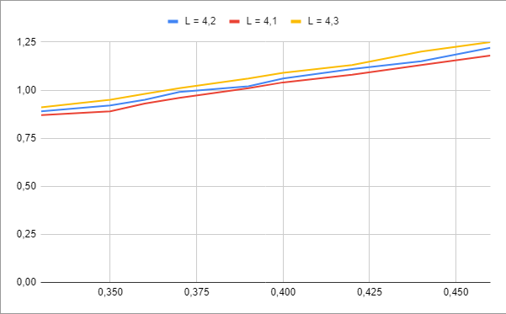

1. **Вывод**

В ходе работы над лабораторной работой был изучен процесс сложения когерентных электромагнитных волн и его моделирование. Было проведено экспериментальное исследование закономерностей взаимодействия световых волн от двух источников (щелей).